РУКОВОДСТВО ПОЛЬЗОВАТЕЛЯ

модуля «Электронный журнал»

Электронный журнал доступен по адресу: mark.bstu.ru
Доступ к подсистеме «Технологические карты» имеют только авторизованные пользователи.

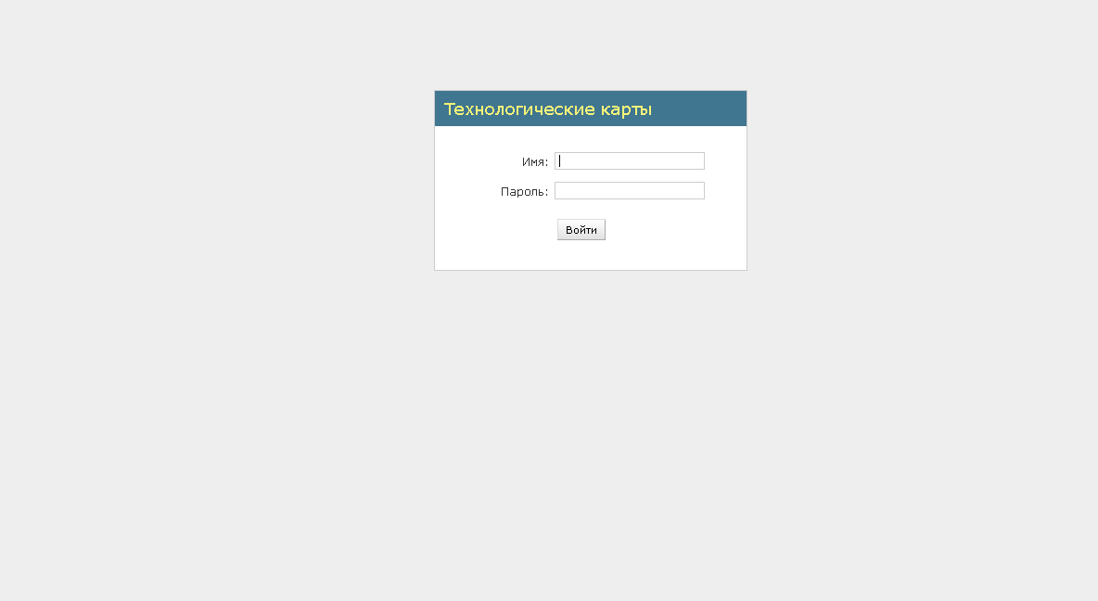
Рис. 1. Авторизация в системе

Пользователями данной подсистемы являются преподаватели. Каждому преподавателю доступны только его карты. В случае, если преподавателей по данной дисциплине несколько, то карта доступна всем преподавателям данной дисциплины на данном курсе. Технологические карты являются актуальными только в текущем семестре, в последующих - они копируются и, при необходимости, редактируются.

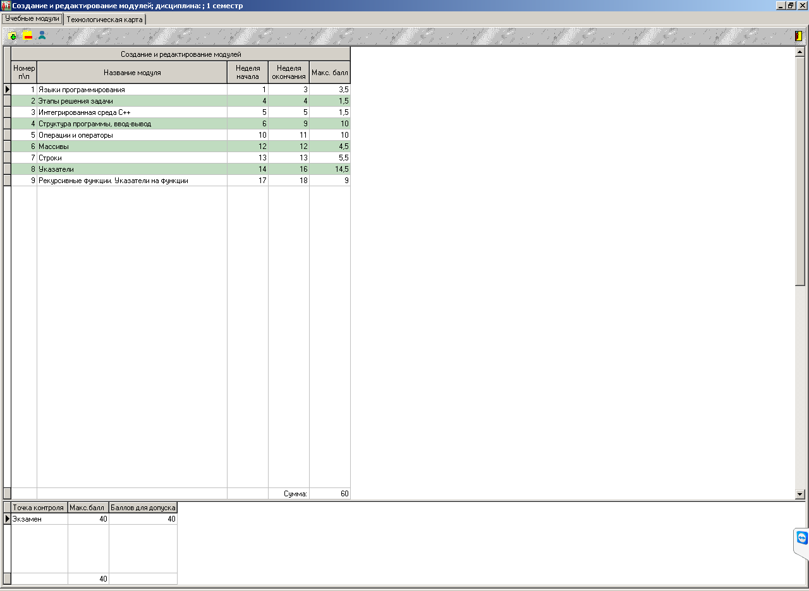
Рис.2. Модули технологической карты

Технологическая карта определенного предмета разделяется на модули, которые представляют разделы изучаемой дисциплины. Модуль содержит в себе точки контроля, по которым учитывают успеваемость студента. К точкам контроля можно отнести посещение лекций, выполнение лабораторных, расчетно-графические задания и т.д. В систему добавлены также рубежные точки контроля: экзамен, зачет или дифференцированный зачет. Точки контроля с посещением переносятся из текущего журнала старост.
Редактирование непосредственного вида карты осуществляется в подсистеме «Планирование». Когда редактирование вида завершается, карта фиксируется, после чего становится доступным редактирование успеваемости студентов по точкам контроля. Пока карта не зафиксирована, редактирование данных по студентам невозможно.

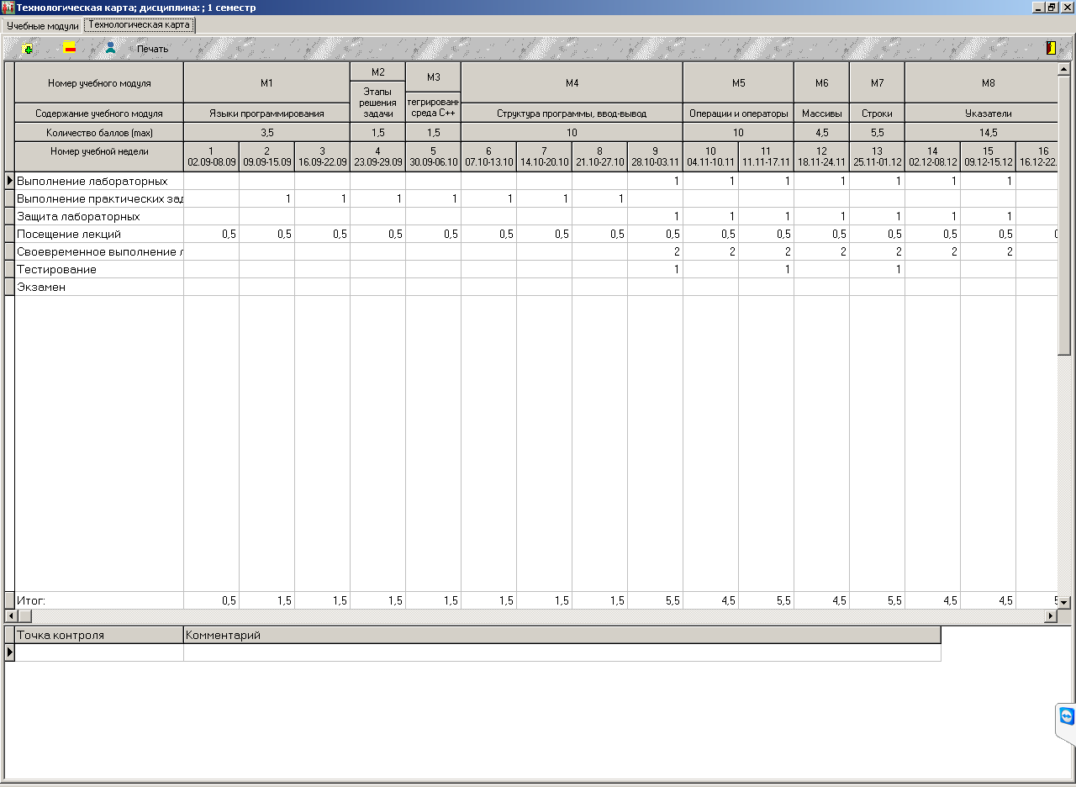

Рис.3. Вид технологической карты

После авторизации в подсистеме «Технологические карты» пользователю доступны его технологические карты (рис.4). Демонстрируются карты текущего года. При выборе года или семестра пользователь также может получить доступные, не активные на данный момент, карты. Преподавателю для редактирования необходимо выбрать необходимую карту.

Внешний вид карты можно изучить, перейдя по ссылке «Карта» (рис.5).

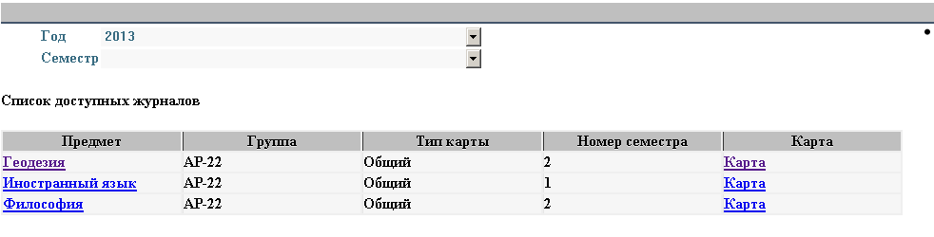
Рис.4. Доступные преподавателю технологические карты

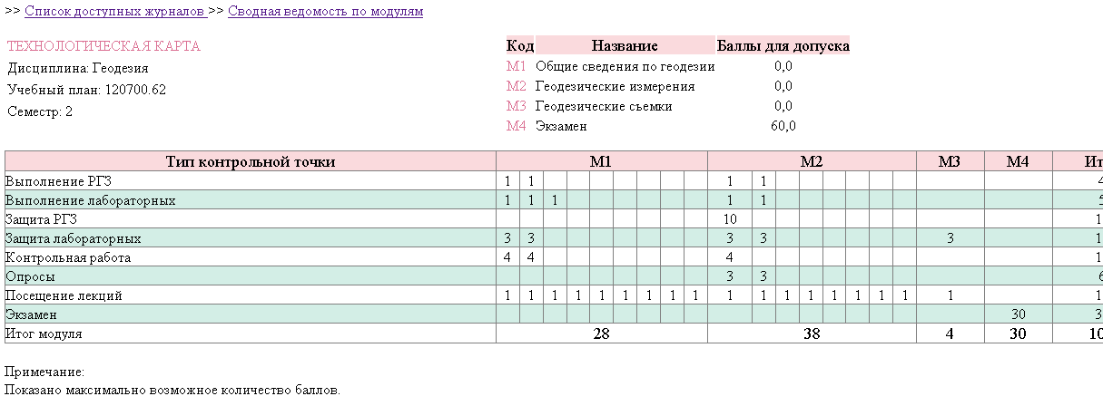
Рис.5. Вид редактируемой карты

При выборе карты открывается сводная ведомость (рис.6), содержащая успеваемость студентов данной группы и данной дисциплины по модулям. В шапке содержится информация о текущей карте. По модулям для всех студентов в числителе содержатся набранные баллы, а в знаменателе – максимально возможные.

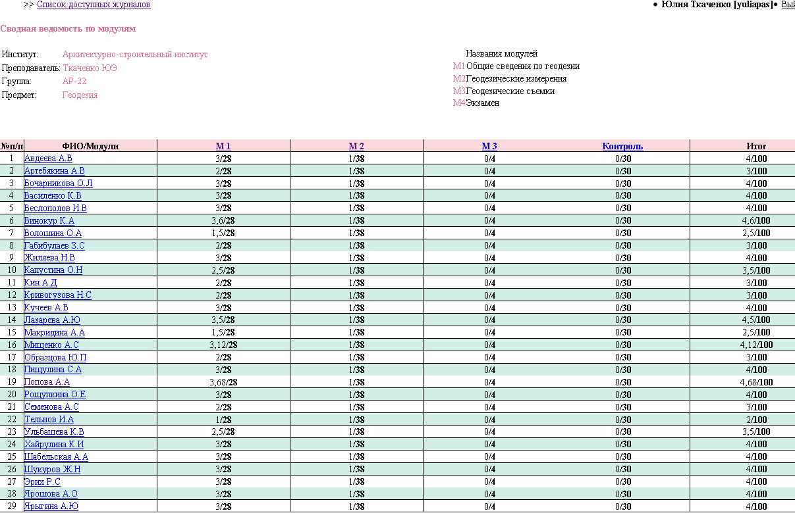

Рис.6. Сводная ведомость карты по модулям

При выборе необходимого модуля демонстрируется текущая успеваемость студентов в модуле, разделяющаяся по типам точек контроля (рис.7). По типам точек контроля для всех студентов в числителе содержатся набранные баллы, а в знаменателе – максимально возможные.

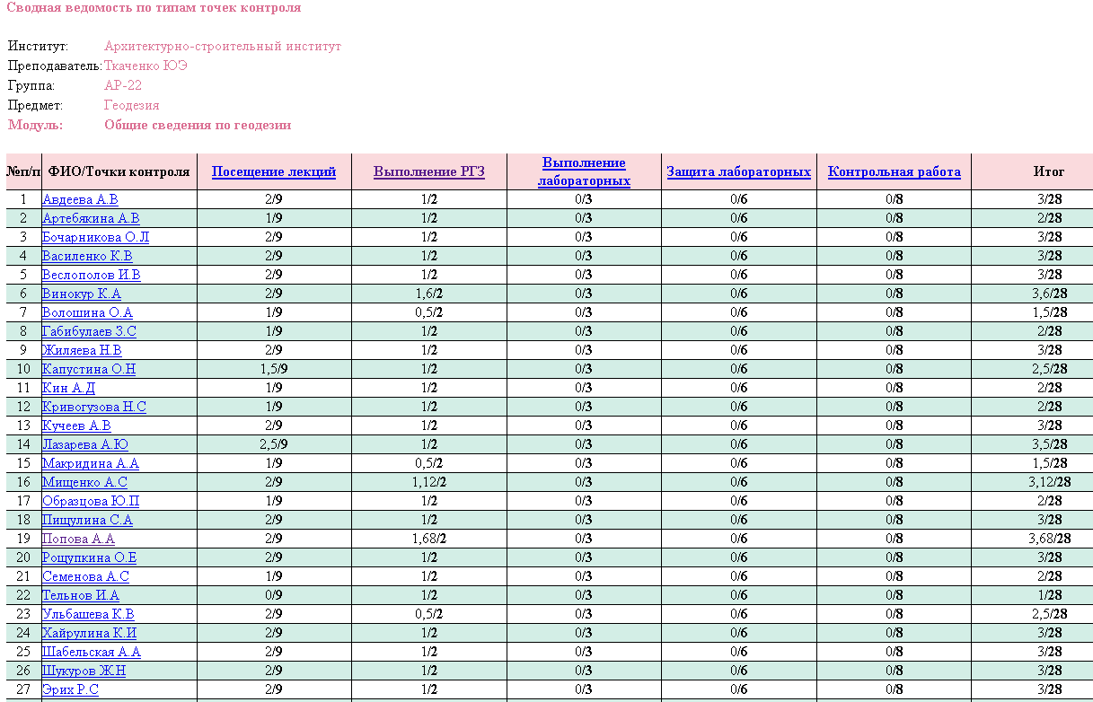

Рис.7. Сводная ведомость карты по типам точек контроля

Для редактирования данных необходимо выбрать тип точки контроля. Редактирование (рис.8) можно выполнять 2 способами:
- редактированием успеваемости у конкретных студентов;
- занесением баллов из карты: первоначально выбираются студенты, после чего по нажатию кнопки «Занести балл из карты», им проставляется балл.

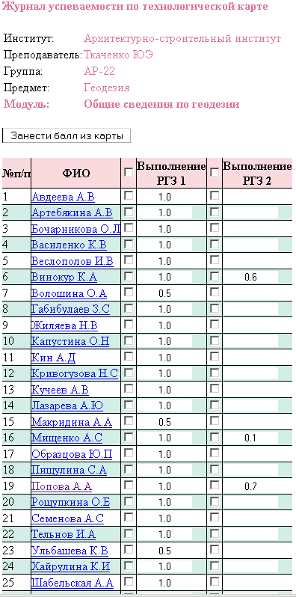

Рис.8. Редактирование журнала успеваемости студентов по выбранной
точке контроля

Кроме того, текущую успеваемость студента можно изучить, выбрав его из списка (рис.9). Зеленым цветом в данном случае демонстрируются пройденные точки контроля.
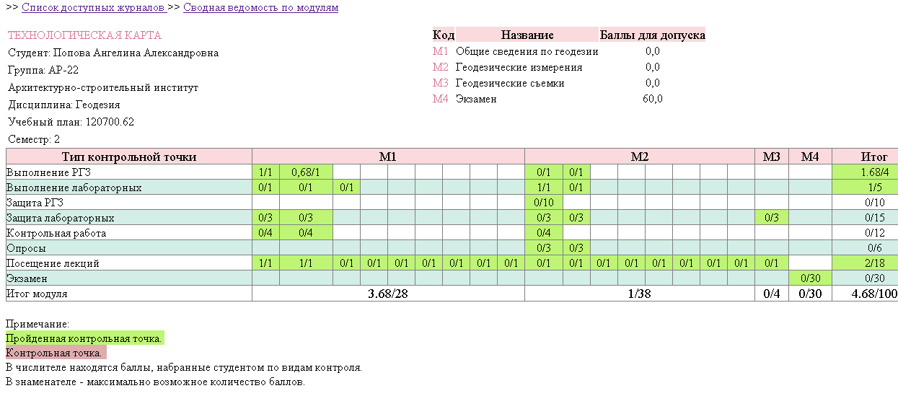

Рис.9. Журнал технологической карты выбранного студента

